Cake au chorizo, olives et ricotta

Dans un saladier, mélanger 3 oeufs, 100g de farine, 50g de maïzena, 1 sachet de levure. Ajouter 10cl d'huile d'olive et 10cl de lait. Fouetter bien puis ajouter 1 sachet de parmesan râpé.
Ajouter 2 grosses cuillère à soupe de ricotta (100g environ). Fouetter.
Couper 70g de chorizo en rondelles fines (enlever la peau).
Couper en deux une quinzaine d'olives vertes.
Ajouter les olives et le chorizo à l'appareil.
Verser dans le flexipat (ou dans votre lèchefrite) et faire cuire une vingtaine de minutes à 180° (45 minutes si vous le faîtes cuire dans un moule à cake).
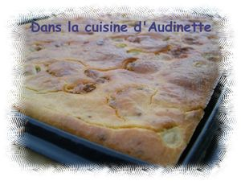
Laisser refroidir légèrement à la sortie du four avant de découper en carrés.
